Интеллектуальная система автоматического анализа кредитоспособности заемщиков
ER-диаграмма
- Пользователи системы
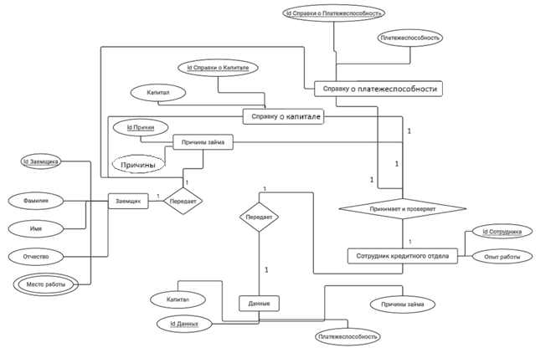
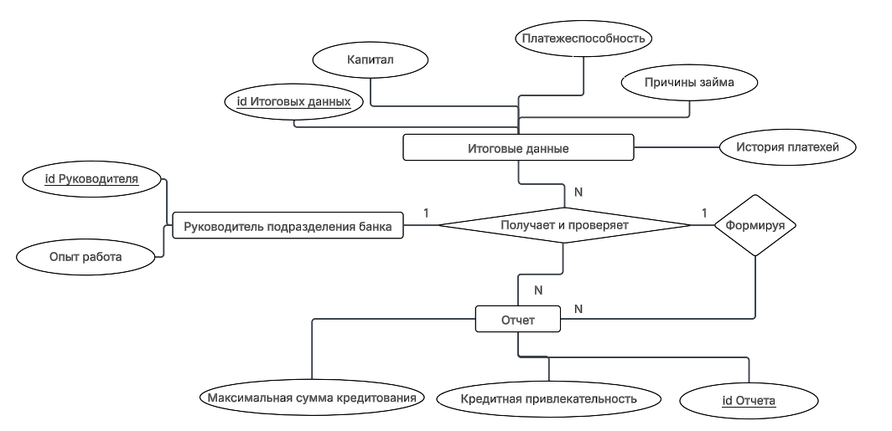
- Подсистема сбора данных
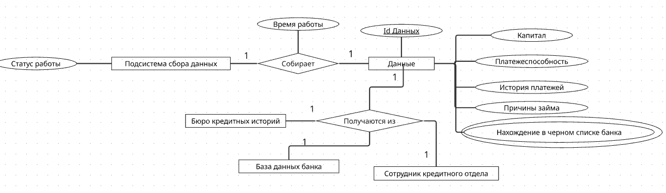

- Подсистема хранения и обработки данных

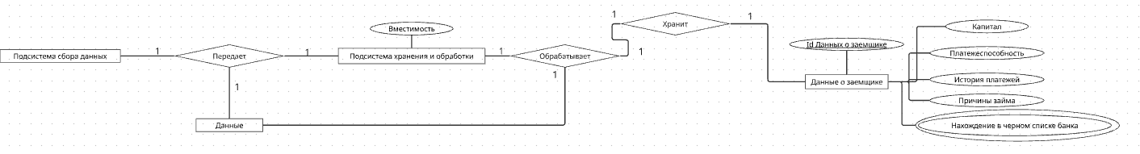

- Подсистема анализа
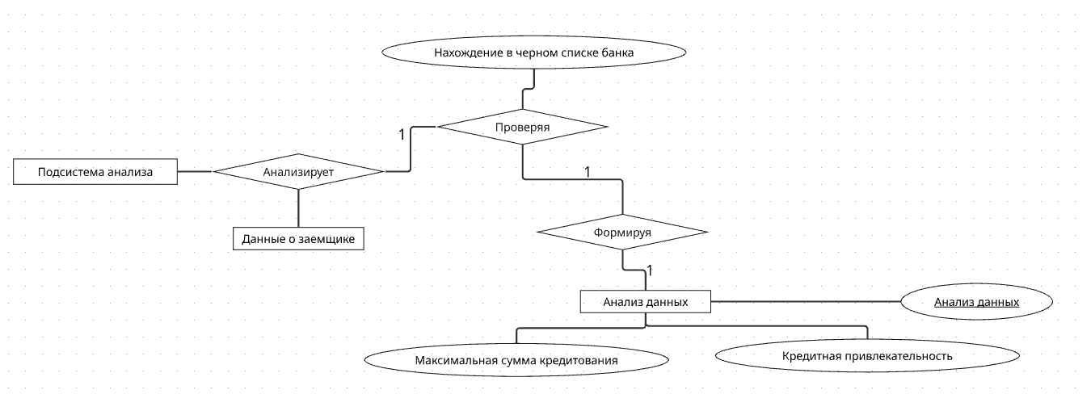

- Подсистема принятия решений

- Подсистема выводау
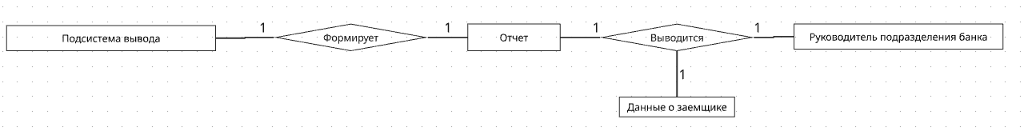

B. BPMN-диаграммы
- Бизнес-процесс анализа кредитоспособности заемщика
Текстовое описание бизнес-процесса:
Заемщик хочет взять кредит и обращается к сотруднику кредитного отдела. Сотрудник кредитного отдела запрашивает у заемщика его данные, проверяет их и отдает системе для анализа. Система собирает данные из базы данных банка, бюро кредитных историй и данных от сотрудника. Система анализирует данные и формирует отчет о кредитоспособности заемщика и отправляет его руководителю подразделения банка вместе с данными о заемщике. Руководитель подразделения проверяет отчет и редактирует, после чего отправляет его сотруднику кредитного отдела, после чего заемщик выбирает принять условия кредитования или нет.
- BPMN-диаграмма
